

|  |
| --- |
| **BANC DE CONTRÔLE D'ESSAI ET D'ETALONNAGE CONFORME A LA NORME ISO 17025** |
| **TEST DE SECURITE ELECTRIQUE** |
|  |
|  |
|  |
|  |
|  |
| **UTC FORMATION ABIH 2015 REBHI BILEL - GOUZE JEREMY** |

# REMERCIEMENTS:

Nous tenons à remercier les personnes suivantes pour nous avoir permis de mener à bien notre projet :

Notre tuteur M. Pol-Manoël FELAN, responsable pédagogique de la formation ABIH de l’UTC pour ses conseils avisés, sa disponibilité et ses encouragements durant cette formation.

M. Gilbert FARGES, Docteur-Ingénieur, enseignant chercheur à l’UTC pour ses conseils avisé et ses propositions fortes à propos.

Mme Nathalie Moutonnet, secrétaire de la formation ABIH de l’UTC pour son accueil, sa sympathie et sa gaieté.

Mr Guenot Pierre-Marie instructeur au CFTMS pour sa mise à disposition de la documentation de formation

Mr Laffineur Eric auteur et animateur du site démarcheiso17025.com pour la mise à disponibilité de ses données.

L’ensemble de la promotion ABIH 2015 pour la bonne entente au sein du groupe et l’entraide dans le travail.

# GLOSSAIRE:

**ABIH**: Assistant Biomédical en Ingénierie Hospitalière

**CEI**: Comité Electrotechnique international

**CFTMS**: Centre de Formation des Techniciens en Matériel de Santé

**COFRAC**: Comité Français d'Accréditation

**DM**: Dispositif Médical

**ISO**: Organisation internationale de normalisation

**NF**: Norme Française

**SBM**: Services Biomédicaux

**SMQ**: Système Management de la Qualité

**SSA**: Service de Santé des Armées

**UTC**: Université Technologique de Compiègne

# TABLE DES MATIERES:

REMERCIEMENTS: 2

GLOSSAIRE: 3

TABLE DES MATIERES: 4

Introduction 5

I. Présentation de la norme 5

1. Historique et composition 5

2. Comparaison ISO 9001 et ISO 17025 6

3. Les enjeux 7

4. Prise en compte des risques projet: 8

II. Etude de la norme 8

1. Processus de pilote et d'organisation 10

2. Processus de réalisation 14

3. Processus qualité 18

III. Exemple de mise en place du banc de contrôle au sein de l'UTC 21

1. Manuel qualité 22

2. Protocole de réalisation 22

CONCLUSION: 31

BIBLIOGRAPHIE 32

ANNEXE 1 33

ANNEXE 2 34

ANNEXE 3 35

ANNEXE 4 36

ANNEXE 5 37

ANNEXE 6 38

ANNEXE 7 39

ANNEXE 8 44

ANNEXE 9 45

ANNEXE 10 46

ANNEXE 11 47

# Introduction

Le décret 2001-1154 du 05 décembre 2001 impose aux exploitants de dispositifs médicaux de mettre en œuvre des maintenances et des contrôles qualités internes ou externes de manière à contribuer à l'amélioration permanente de cette qualité et de la sécurité des soins.

D'une manière générale, l'utilisation croissante des systèmes de management a conduit à la nécessité grandissante d'assurer que les laboratoires qui font partie d'organisations plus grandes ou qui offrent d'autres prestations puissent fonctionner selon un système de management de la qualité jugé conforme à l'iso 9001 ainsi qu'a le norme internationale iso 17025.

Le défi à relever pour un service biomédical sera donc, de démontrer son aptitude à assumer ces exigences réglementaire légitimes garantissant la sécurité des patients et des utilisateurs par la mise en place:

- de méthodes d'essais et de contrôles qualités rigoureuses.

- de processus permettant de démontrer leur validités (démarche d'assurance qualité).

Ce rapport a donc pour objectif, d'aider et d'encourager les laboratoires biomédicaux qui voudraient se lancer dans une démarche d'accréditation.

Durant notre projet nous réaliserons un banc test de sécurité électrique pour l'atelier de travaux pratique au sein de l'université de technologie de Compiègne en satisfaisant aux exigences techniques et de management de la norme iso 17025 afin que les étudiants puissent avoir une approche de l'usage de la norme iso 17025.

# Présentation de la norme

## Historique et composition

La norme iso 17025 est entrée en application le 01 octobre 2001, en remplacement progressif de la norme NF 45001. Elle constitue une reconnaissance de l'aptitude des laboratoires à effectuer des essais déterminés, en les engageants à formaliser au mieux leur démarche qualité et leur compétence analytique.

La norme iso 17025 est structurée en deux parties:

- Une partie qui intègre les exigences relatives au management du laboratoire. Cette partie est souvent appelée "partie qualité".

- Une partie "exigences techniques" qui correspond au corps de métier. C'est entre autre sur elle que se fonde l'aptitude technique du laboratoire métier.

## Comparaison ISO 9001 et ISO 17025

La certification ISO 9001 est une procédure par laquelle un organisme donne une assurance écrite qu’un produit, un processus ou un service est conforme aux exigences spécifiées. La certification reconnait une conformité aux exigences organisationnelles.

L'accréditation ISO 17025 est une reconnaissance formelle et officielle de la compétence du laboratoire à réaliser des prestations d’évaluation de la conformité. ISO/CEI 17025 est le texte de référence dans le domaine des étalonnages. L’accréditation reconnait une compétence et une impartialité.



[FIGURE 1] Processus de certification

Après comparaison de la norme ISO 17025 et de la norme ISO 9001, il existe une grande correspondances entre les deux normes .

Les services biomédicaux certifiés via la norme ISO 9001 valide la partie organisationnelle de la norme ISO 17025.



[FIGURE 2]Correspondance ISO 9001 et ISO 17025

## Les enjeux

L'application de la norme ISO 17025 au sein d'un service biomédical possède plusieurs enjeux concernant les différents parties ayant une interaction directe ou non avec le service biomédical concerné.



[figure 3] présentation des enjeux

## Prise en compte des risques projet:

Lors de la réalisation de notre projet différents risques peuvent survenir et engendrer un retard sur le livrable . Nous allons analyser ses risques et y répondre avec des alternatives correspondantes.



[4]

[3]

[figure 4] Analyse des risques et alternatives

# Etude de la norme

Après étude sur la structure de la norme elle est composée de deux grands types d'exigences correspondant aux exigences de management et exigences techniques déclinées en quatre processus développés en plusieurs sous parties .[1]

**NORME ISO 17025**

4.1 ORGANISATION

4.2 SYSTEME DE MANAGEMENT

4.3 MAITRISE DE LA DOCUMENTATION

4.4 REVUE DES DEMANDES,APPEL D'OFFRE ET CONTRAT

4.5 SOUS-TRAITANCES DES ESSAIS ET DES ETALONNAGES

4.6 ACHAT DE SERVICES ET DE FOURNITURES

4.7 SERVICES AU CLIENT

4.8 RECLAMATIONS

4.9 MAITRISES DES TRAVAUX D'ESSAIS ET D'ETALONNAGES NON CONFORMES

4.10 AMELIORATIONS

4.11 ACTIONS CORRECTIVES

4.12 ACTIONS PREVENTIVES

4.13 MAITRISES DES ENREGISTREMENTS

4.14 AUDIT INTERNES

4.15 REVUE DE DIRECTIONS

**EXIGENCES TECHNIQUES**

**EXIGENCES DE MANAGEMENT**

5.1 GENERALITES

5.2 PERSONNELS

5.3 INSTALLATIONS ET CONDITIONS AMBIANTES

5.4 METHODES D'ESSAI ET D'ETALONNAGE ET VALIDATION DES METHODES

5.5 EQUIPEMENTS

5.6 TRACABILITE DU MESURAGE

5.7 ECHANTILLONAGES

5.8 MANUTENTION DES OBJETS D'ESSAI ET D'ETALONNAGE

5.9 ASSURER LA QUALITE DES RESULTATS D'ESSAI ET D'ETALONNAGE

5.10 RAPPORT SUR LES RESULTATS

[tableau 1] types d'exigences

Dans le cadre de notre réalisation nous regrouperons les différents processus de la norme iso 17025 en trois processus distinct :

- processus de pilotage et d'organisation

- processus de réalisation

- processus de qualité



[figure 5] répartition des processus selon diagramme d'Ishikawa

## Processus de pilote et d'organisation

Le processus de pilotage et d'organisation est composé de :

### Organisation(4.1)

Le laboratoire ou l'organisation dont il fait partie doit être une entité qui puisse être tenue juridiquement responsable.

*La qualité des services offerts par le laboratoire ne peut faire abstraction d'une référence juridique, qui assume la responsabilité juridique des produits/services fournis autour de laquelle tournent toutes les autres formes de responsabilité et d'autorité ayant une influence sur le fonctionnement de la structure.*[2]

### Système de management (4.2)

Le laboratoire doit établir, mettre en œuvre et maintenir un système de management approprié à son domaine d'activité. Il doit consigner par écrit ses politiques, systèmes, programmes, procédures documentées et instructions de manière suffisantes pour assurer la qualité des résultats d'essai et d'étalonnage. La politique qualité du système de management doit se trouver dans le manuel qualité et signée par la direction. Ce manuel doit être accessible par tout le personnel et considéré comme un document de travail.

### Maitrise de la documentation (4.3)

La documentation doit être disponible en permanence à tout niveau nécessitant son exploitation dans le cadre de leurs travaux.

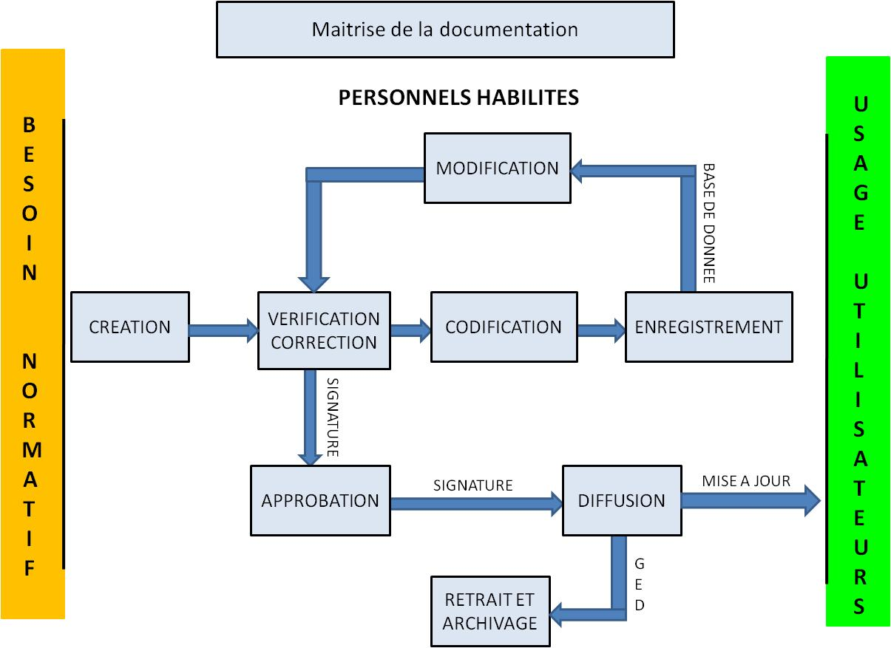

[figure 6] procédure de maitrise de la documentation

### Maitrise des enregistrements( 4.13)

Les documents du système de management de la qualité s'articulent en deux catégories:

*- Documents descriptifs / prescriptifs, qui décrivent et réglementent l'organisation de la production et le fonctionnement des processus fondamentaux et de support ( manuel, procédures, instructions, etc.)*

*- Documents d'enregistrements (formulaires), qui photographient, en un instant précis, l'état de l'organisation et les résultats des processus.*

*NB: - Les documents d'enregistrements peuvent être sur support papier ou électronique.*

*- Les temps de conservation doivent être prédéfinis*

*- Le laboratoire doit disposer des procédures appropriées pour la protection et la sauvegarde des données archivées sur support électronique.*

*- D'éventuelles corrections apportées aux documents en question ( particulièrement aux documents de travail) ne doivent pas comporter l'annulation de la donnée modifiées, mais simplement la modification de la nouvelle valeur à côté de la valeur corrigée.*[2]

 Une correction doit être visée et datée par le technicien qui l'effectue.

### Revue de direction( 4.15)

Régulièrement et d'après des programmes et des procédures préétablies, la direction du laboratoire doit effectuer une revue complète du système de management de la qualité et des activités d'essais effectués par le laboratoire, afin d'assurer la continuité de leur conformité et de leur efficacité et d'introduire toute modification ou les améliorations nécessaires.

La revue doit tenir compte des éléments suivants:

- Pertinence des politiques et procédures

- Rapport des personnels d'encadrements

- Résultats d'audits internes récents

- Actions correctives et préventives

-Evaluations effectuées par des organismes externes

- Résultats d'essais de comparaison entre laboratoire ou d'essai d'aptitude

- Tout changement dans le volume et le type de travail effectué

- Information en retour des clients

- Réclamations

- Recommandations pour l'amélioration

- Tous autres facteurs pertinents, tel que les activités de maitrise de la qualité, les ressources et la formation du personnels

fiche de revue de direction (annexe 9)

### Personnels (5.2)

L'exigence de la qualification du personnel est placée à juste titre parmi les exigences de compétences techniques, la direction du laboratoire doit assurer la compétence de tous ceux qui assurent le fonctionnement d'appareils spécifiques, effectuent des essais et des étalonnages, évaluent les résultats et signent les rapports d'essais et les certificats d'étalonnages. Les personnels qui effectuent les taches spécifiques doivent être qualifiés sur la base d'un niveau d'étude, d'une formation, d'une expérience appropriée et de compétence démontrée, selon ce qui est exigé.



[8]

[7]

[6]

[5]

[figure 7] procédure de formation

Le laboratoire doit disposer d'une politique(fiche de poste: **annexe 2** ) et de procédures pour identifier les besoins en formations et assurer la formation du personnel (planning de formation: **annexe 1**).

### Installations et conditions ambiantes (5.3)

*Les environnements d'essai et de travail en général, ainsi que les conditions environnementales et de travail correspondantes doivent faciliter le bon déroulement des activités et ne pas avoir d'influences négatives sur la qualité des essais effectués.*[2]

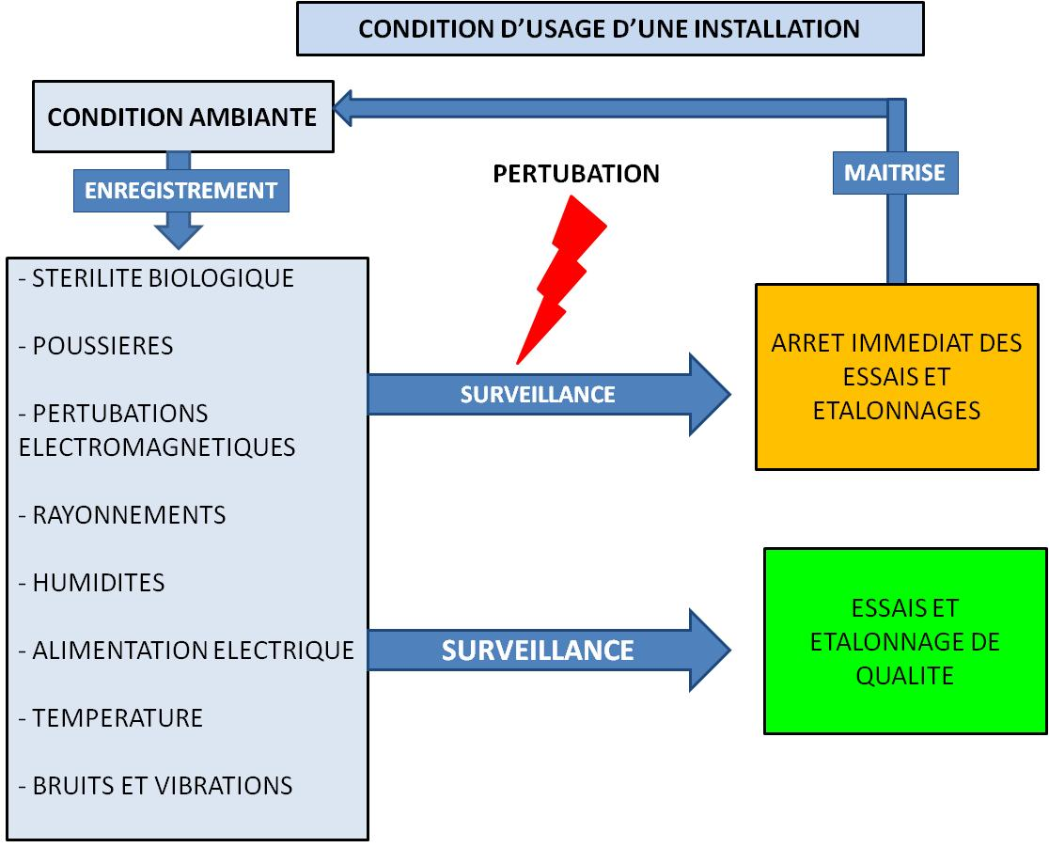

[figure 8] procédure de maitrise des installations

### Equipements ( 5.5)

Le laboratoire doit être doté d'équipements adaptés aux activités effectués y compris la gestion des échantillons, la préparation des objets testés, l'analyse et l'élaboration des données. Ils doivent être conformes aux spécifications techniques applicables et doivent être contrôlés avant leurs mises en service et pendant leur utilisation par des vérifications ou des étalonnages adaptés.

*Le personnel doit disposer de toutes les informations et connaissances nécessaires pour la meilleure utilisation possible des équipements, relativement à la fonction qu'ils occupent.*[2]

*Les informations relatives aux caractéristiques et au fonctionnement des appareils d'essai et de mesure doivent être disponibles par écrits (descriptions rédigées par le laboratoire ou manuel d'utilisation et de manutention fourni par le constructeur).[*2]

### Traçabilité du mesurage (5.6)

Le laboratoire doit disposer et réaliser un programme d'étalonnage approprié qui assure la traçabilité jusqu'aux étalons métrologiques primaires pour tous les appareils utilisés dans des mesures. La manipulation, le transport et le stockage des étalons et des matériaux de référence doivent suivre des procédures spéciales qui garantissent leur bonne conservation et leur intégrité.

## Processus de réalisation

### Revue des demandes, appels d'offres et contrats (4.4)

*Le laboratoire doit établir et maintenir des procédures opportunes pour la revue des demandes d'offres reçues (ou demande de service), des offres émises (ou proposition) et des contrats stipulés (ou accord établit dans le cas des laboratoires "internes").*[2]

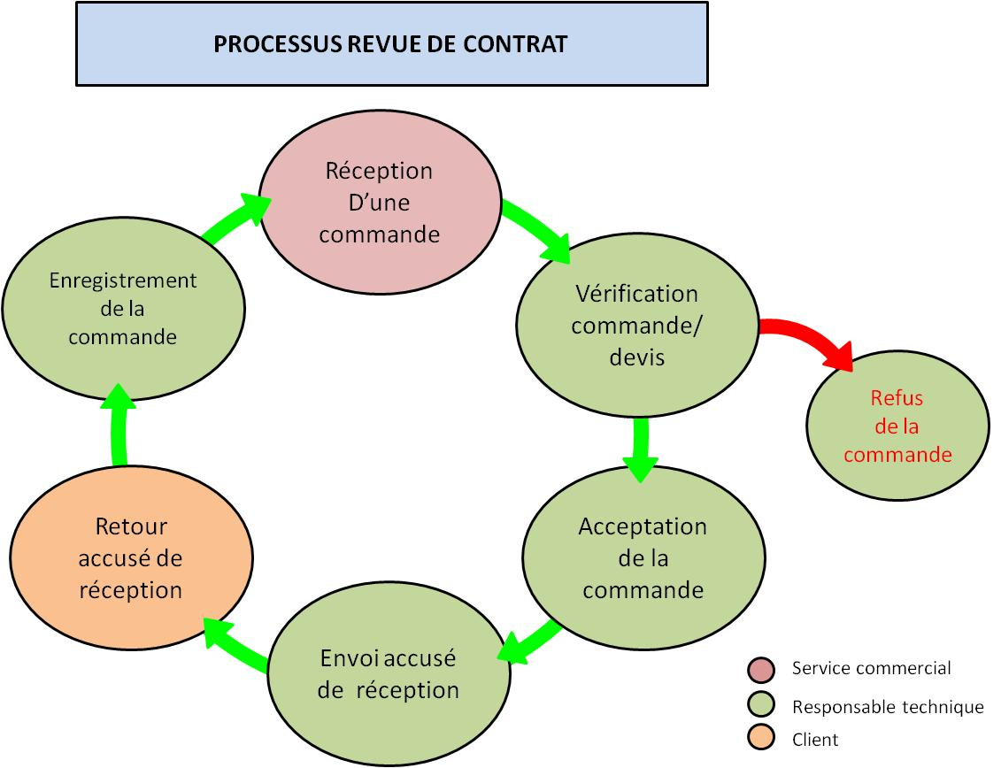

### 

[figure 9] procédure de revue de contrat

### Sous-traitances des essais et d'étalonnages (4.5)

*Si le laboratoire doit confier à d'autre laboratoire une partie du travail qui lui à été commandé soit sur base temporaire (ex : imprévus, surcharge de travail, etc.), soit sur base permanente (divers type d'accord), ce travail doit être confié à un sous-traitant compétent, quand par exemple un laboratoire conforme aux exigences exposées ici (accrédité), au moins pour les activités qui font l'objet de la sous-traitance.*[2]

Le laboratoire doit maintenir un registre des sous-traitants et doit enregistrer les évaluations effectuées à leur égard.

fiche de suivi des sous-traitants (annexe 10)

### Achat de services et de fournitures (4.6)

Le laboratoire doit disposer des procédures nécessaires à la sélection et à l'achat de biens et de services ayant une incidences sur la qualité des services fournis.

Ces procédures doivent couvrir non seulement l'achat, mais également la livraison, le stockage et la conservation des biens et des matières achetées.

La conformité aux exigences de ses spécifications doit être vérifiée par l'intermédiaire d'inspection, d'essai, de contrôle, etc. Elle doit être documentée.

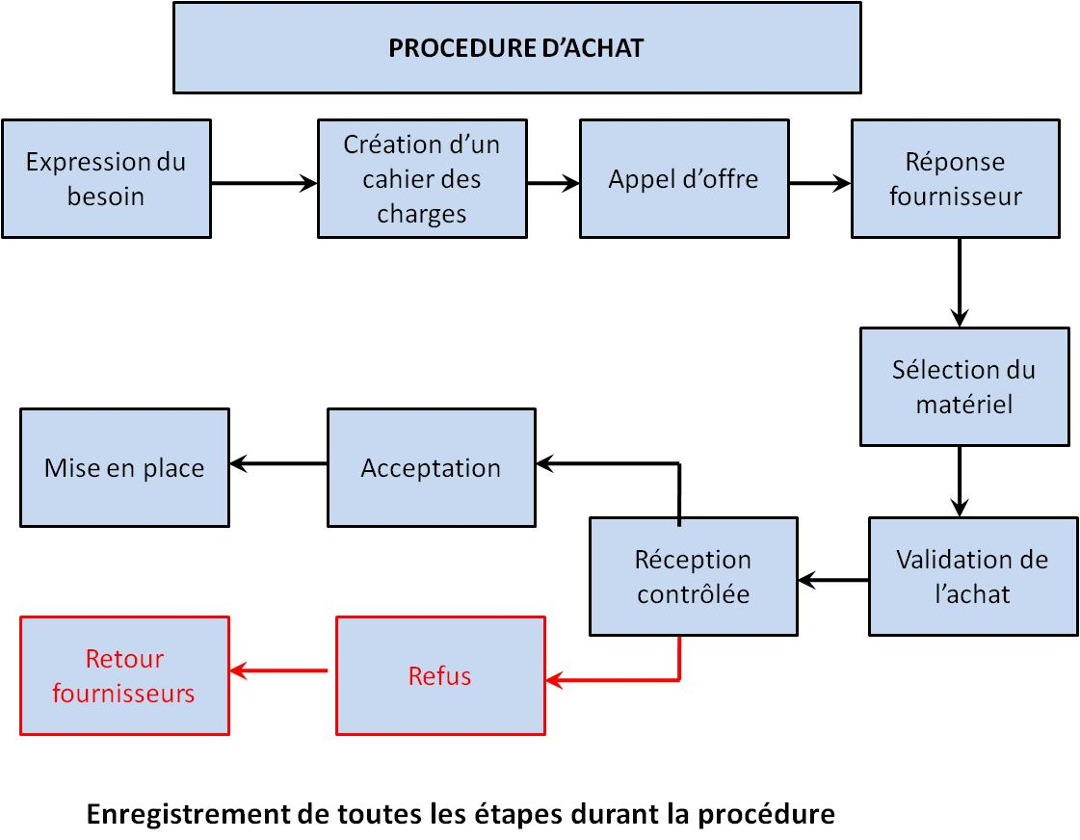

[figure 10] procédure des achats

Bon de livraison (annexe 5)

### Services aux clients (4.7)

*La satisfaction du client représente le principal, bien qu'il ne soit pas l'unique axe de la politique et des pratiques de la qualité.*[2]

Le laboratoire doit fournir aux clients une collaboration destinée à la meilleure satisfaction possible des exigences de ce dernier, tant que cela n'est pas au dépend de la convenance et de la confidentialité vis à vis d'autres clients.

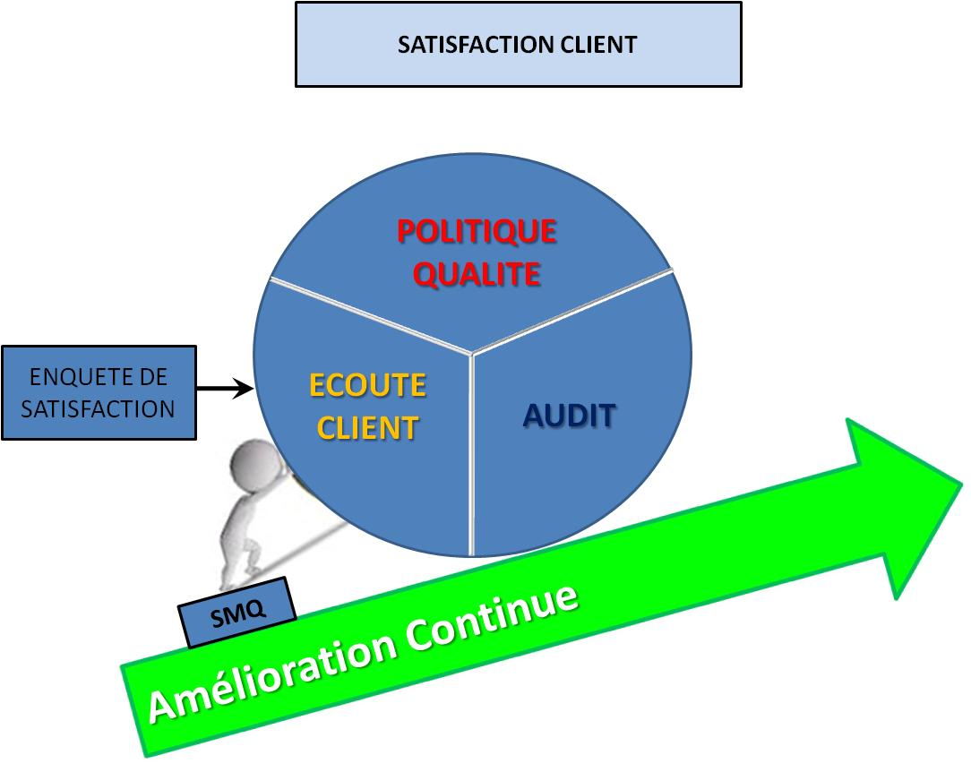

### [figure 11] procédure de gestion clients

fiche d'enquête de satisfaction ( annexe 8)

### Méthode d'essai et validation des méthodes (5.4)

*Le laboratoire doit utiliser des méthodes d'essais appropriées à fournir la connaissance nécessaire des propriétés de l'objet testé, avec un niveau de confiance satisfaisant, avec référence de toutes les phases de ces méthodes, y compris la manipulation, le transport, le stockage et la préparation des objets testés (méthode "valide").*[2]

L'incertitude associée aux résultats des essais doit être connue et compatible avec les utilisations prévues pour ces mêmes résultats.

Les méthodes doivent être décrites de manière suffisamment complète, y compris les instructions pour l'emploi des équipements et les vérifications relatives à leur fonctionnalité.

Cette documentation de référence doit être accessible aux personnels et mise à jour régulièrement.

Les méthodes utilisées doivent être adaptées aux exigences du client et conforme aux exigences techniques qui y sont liées.

### Manutention des objets d'essai et d'étalonnage (5.8)

Le laboratoire doit avoir des procédures pour le transport, la livraison, la manipulation, la protection, le stockage, la conservation et l'éventuelle élimination en toute sécurité des "objets" testés.

Les objets testés doivent être identifiés de manière pertinente et cette identification doit être conservée pendant toute la période où l'objet se trouve dans le laboratoire.

*Le système d'identification doit permettre d'éviter toutes confusions au niveau physique et documentaire et doit permettre de tenir sous contrôle non seulement les transferts de et vers le laboratoire, mais également les déplacements entre différent section à l'intérieur même du laboratoire.*[2]

A la réception de l'objet d'essai, il faut enregistrer les éventuelles anomalies ou écarts par rapports aux conditions spécifiés.

### Rapport sur les résultats (5.10)

Les résultats des essais effectués doivent être reportés de manière exacte, claire, non ambigüe et objective et doivent être en accord avec toute éventuelle prescription spécifique.

Cela s'obtient en général par la rédaction d'un rapport d'essai qui doit être accompagnés de toutes les informations nécessaire à la juste interprétation et à l'utilisation correcte des résultats.

## Processus qualité



### Réclamations (4.8)

Le laboratoire doit avoir une politique et une procédure pour traiter les réclamations reçues de la part du client ou d'autres parties compétentes.

Il devra conserver des enregistrements des réclamations reçues et des actions correctives adoptées.

*La réclamation est le premier indicateur qualité d'une entreprise; il indique des sources d'améliorations pour toutes les fonctions de l'entreprise.* [2]



[11]

[10]

[9]

[figure 12] Résolution des réclamations

Fiche de réclamation ( annexe 11)

### Maitrise des travaux d'essai et/ou d'étalonnage non conforme (4.9)

Le laboratoire doit avoir une politique et des procédures qui doivent être mises en œuvre lorsqu'un aspect quelconque de ses travaux d'essai, ou le résultat de ces travaux, ne sont pas conformes à ses propres procédures ou aux exigences convenues du client.

*Elle doit commencer par l'enquête sur les causes, se poursuivre par la définition et la mise en œuvre des dispositions à adopter et se conclure par la vérification des résultats obtenus.*

*Les actions correctives doivent être proportionnées à la gravité des problèmes et des risques correspondants.*[2]

### 

[figure 13] Gestion des non-conformités

Fiche de gestion des non-conformités (annexe 3)

### Amélioration (4.10)

*Toutes les activités du laboratoire sont gérées dans un souci d'amélioration continue afin de répondre au mieux aux exigences clients et de rendre plus performant le système de management de la qualité*[2]*.*

### Actions correctives (4.11)

*Suite à la mise en évidence de non-conformités, dans les termes établis précédemment, outre le traitement immédiat de la non-conformité(réduction du dommage) le laboratoire doit également procéder à la mise en œuvre des action correctives nécessaires.* [2]

fiche de maintenance type (annexe 4)

### Actions préventives (4.12)

*Indépendamment de la mise en œuvre lorsque c'est nécessaire des actions correctives et des autres mesures décrites précédemment, le laboratoire est tenu de réaliser un programme d'activité destiné à réduire le risque de non-conformités et à individualiser et à gérer l'opportunité d'amélioration.*

*Les actions préventives sont développées sur la bas d'une planification appropriée, qui se fonde sur l'analyse des risques associés. Les résultats doivent être surveillés et enregistrés*[2]

### Audit interne (4.14)

Périodiquement et sur la base de programmes et de procédures préétablis, le laboratoire doit effectuer des audits internes afin de vérifier que ses opérations continue de se conformer aux exigences du système de management.

*Les audits doivent être effectués par un personnel formé et qualifié, qui ne soit pas directement impliqué dans les activités faisant l'objet de l'audit, si cela est compatible avec les ressources humaines à disposition du laboratoire.* [2]

Les secteurs d'activités inspectées, les résultats des audits et les actions correctives qui en résultent doivent être enregistrés.

Exemple rapport d'audit (annexe 6)

### Assurer la qualité des résultats d'essai et d'étalonnage (5.9)

*Afin de garantir la qualité des services qu'il fournit, le laboratoire doit disposer de procédures et outre les critères de compétences techniques exposés ici, exercer un contrôle attentif sur les processus réalisés (processus d'essai) et sur les résultats obtenus (produits).* [2]



[figure 14] Procédure d'assurance qualité

Après la description des différentes exigences de la normes ISO 17025, nous allons montrer un exemple d'application au sein de l'UTC dans le cadre de travaux pratique effectué par les étudiants. On a choisi comme exemple la réalisation du banc de test de sécurité électrique, étant donné que la réalisation de ce test est effectué dans tous les services biomédicaux.

# Exemple de mise en place du banc de contrôle au sein de l'UTC

## Manuel qualité

Le laboratoire doit consigner par écrit dans un manuel qualité ses politiques, systèmes, programmes, procédures documentées et instructions de manière suffisante pour assurer la qualité des résultats d'essai et d'étalonnage.

Le manuel qualité présenté en annexe est un support pour les étudiants afin de trouver toutes les données d'enregistrement nécessaire durant la réalisation de leurs travaux pratiques.

Exemple Manuel Qualité (annexe 7)

## Protocole de réalisation

La sécurité dans l'utilisation du courant électrique occupe une place prépondérante dans les normes. Dans le domaine médical, pour assurer la sécurité et éviter tout risque pour le patient et les opérateurs, les différentes associations normatives ont publié des prescriptions précises.

La norme NF EN 60601 détermine les règles générales de la sécurité électrique des équipements médicaux. Elle définit les courants de fuite et courants auxiliaires patient à mesurer. Les valeurs limites de ces courants sont fixées selon la classification des appareils. Tous les appareils branchés sur les patients doivent être conformes à cette norme de sécurité. Leur conformité peut être vérifiée en effectuant certains montages et mesures définis dans la norme, ou en utilisant des testeurs de sécurité conçus à cet effet. Tous les essais doivent se faire avec tous les accessoires (câbles, capteurs, …) branchés sur l’appareil.

### Rappel théorique

**Classes d'appareils**

Il existe trois classes d'appareils:

* ***Classe I:***

Appareil dans lequel la protection contre les chocs électriques ne repose pas uniquement sur l’isolation principale, mais qui comporte une mesure de sécurité supplémentaire sous la forme d ’un moyen de raccordement de l’appareil à un conducteur de terre de protection faisant partie du câblage fixe de l’installation, de façon que les parties métalliques accessiblesne puissent être mises sous tension en cas de défaut de l’isolation principale.



[figure 15] circuit électrique classe I

* ***Classe 2:***

Appareil dans lequel la protection contre les chocs électriques ne repose pas uniquement sur l’isolation principale, mais qui comporte des mesures supplémentaires de sécurité, telles que la double isolation ou l’isolation renforcée.

Ces mesures ne comportent pas de moyen de mise à la terre de protection et ne dépendent pas des conditions d’installation.



[figure 16] circuit électrique classe II

* ***Classe 3:***

 Appareil dans lequel la protection contre les chocs électriques ne repose que sur l’alimentation sous très basse tension de sécurité (TBTS) et dans lequel ne sont pas engendrées des tensions supérieures à la TBTS.

[figure 17] circuit électrique classe III

**Types d'appareils**

En fonction du degré de protection contre les chocs électriques, il existe trois types d'appareil:

 **Type B**: les parties appliquées au patient sont reliées à la terre.

**Type BF**: les parties appliquées au patient sont isolées de la terre (flottant).

**Type CF**: les parties appliquées au patient ont une isolation renforcée (application cardiaque).

***B:*** protection améliorée au niveau des courants de fuite

***C:*** avec haute protection pour application cardiaque

***F:*** avec partie appliquée flottante



[figure 18] schéma comparatif partie flottante ou non flottante

**Différents courants de fuite**

**Courant de Fuite à la Terre:**

Courant s’écoulant de la partie reliée au réseau en traversant ou contournant l’isolation dans le conducteur de protection.

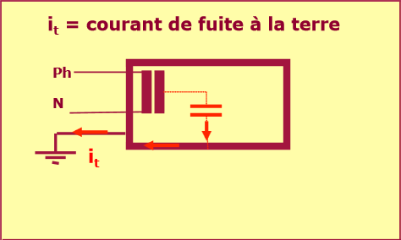

[figure 19] schéma courant de fuite à la terre

**Courant de Fuite à Travers l’Enveloppe:**

Courant s’écoulant de l’enveloppe ou de parties accessibles en utilisation normale à l’opérateur ou au patient, non comprises les parties appliquées, par une liaison conductrice extérieure autre que le conducteur de protection vers la terre ou une autre partie de l’enveloppe.

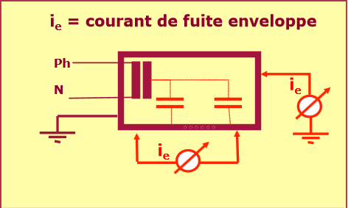

[figure 20] schéma courant de fuite à travers l'enveloppe

**Courant de Fuite Patient:**

Courant s’écoulant de la partie appliquée vers la terre à travers le patient ou courant s’écoulant du patient vers la terre par une partie appliquée du type F, dû à la présence non voulue d’une tension provenant d’une source externe.

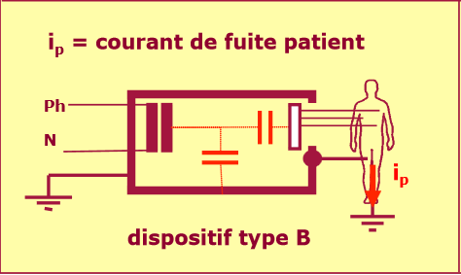

[figure 21] schéma courant de fuite patient avec un DM type B

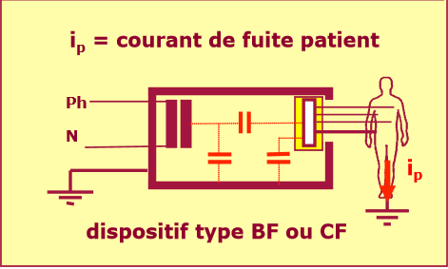

[figure 22] schéma courant de fuite patient avec un DM type BF ou CF

**Courant Auxiliaire Patient:**

Courant s’écoulant à travers le patient en utilisation normale entre des éléments de la partie appliquée et non destiné à produire un effet physiologique, par exemple courant de polarisation d’un amplificateur, courant utilisé en pléthysmographie.

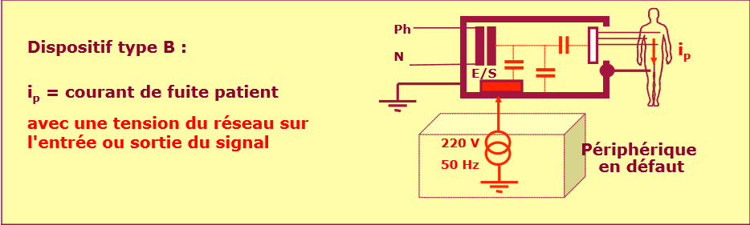

[figure 23] schéma courant auxiliaire patient avec un DM type B

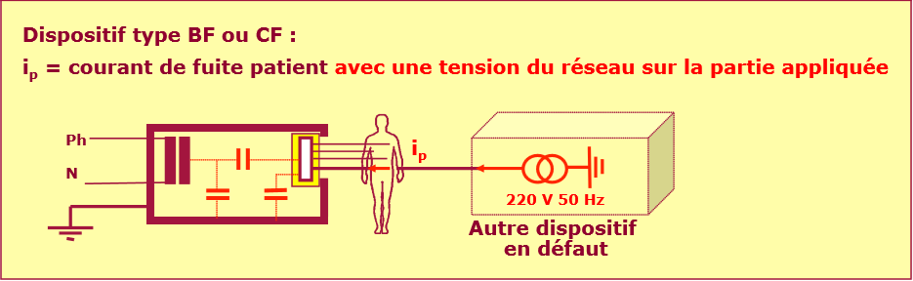

[figure 24] schéma courant auxiliaire patient avec un DM type BF ou CF

**Conditions de test**

* L'appareil doit être en condition d'utilisation c'est à dire conserver son intégrité physique.
* L'appareil doit être testé dans des conditions ambiante maitrisées (T°C, PA)
* Le test de tension doit être égale à 110% de la plus haute tension réseau assignée. Pour ce faire , il est nécessaire de disposer d'un transformateur d'isolement élévateur de tension.
* Le courant pour la mesure du circuit de terre doit être de 10 à 25 A sous tension de 6 V pendant 5 secondes.
* Pour les courants de fuites et auxiliaire patient, le testeur doit pouvoir mesurer les deux forme de courant continu et alternatif.
* Toutes les parties doivent être vérifiées y compris celles constituées d'un matériaux isolant.

### Test de sécurité à effectuer

#### Préparation

- Prendre connaissance du manuel qualité

- Disposer du banc de test

- Détenir le guide technique et le manuel utilisateur (en Français) et extraire les conditions d'utilisations de l'appareil.

- Vérification de la conformité du banc de test

- Maitrise des conditions de réalisation du test

NB: dans un but pédagogique et pour les familiarisés avec l'utilisation du manuel qualité on peut volontairement masquer la plaque d'étalonnage pour amener les étudiants à rechercher le certificat papier d'étalonnage ou brancher l'appareil de test sur une multi prise pour leurs faire prendre en compte l'importance de maitrise des conditions ambiantes.

#### Réalisation

- Trouvez la classe et le type de l'appareil à tester. Vous pouvez utiliser un multimètre

- Procéder au test de sécurité électrique :

1Test de continuité de la terre de protection

Test de résistance d’isolement

2)secteur et enveloppe

3) partie appliquée et la terre

+ Test de courant de fuite à la terre :

4) condition normale

5) condition de premier défaut secteur ouvert

6) condition de premier défaut terre ouverte

7) polarité inversée

8) polarité inversée Condition de premier défaut secteur ouvert

9) polarité inversée condition de premier défaut terre ouverte

+ Test de courant de fuite à l’enveloppe :

10) condition normale

11) condition de premier défaut secteur ouvert

12) condition de premier défaut terre ouverte

13) polarité inversée

14) polarité inversée Condition de premier défaut secteur ouvert

15) polarité inversée condition de premier défaut terre ouverte

+ Test de courant de fuite au patient :

16) condition normale

17) condition de premier défaut secteur ouvert

18) condition de premier défaut terre ouverte

19) polarité inversée

20) polarité inversée Condition de premier défaut secteur ouvert

21) polarité inversée condition de premier défaut terre ouverte

+Test de courant auxiliaire patient :

22)condition normale

23) condition de premier défaut secteur ouvert

24) condition de premier défaut terre ouverte

25) polarité inversée

26) polarité inversée Condition de premier défaut secteur ouvert

27) polarité inversée condition de premier défaut terre ouverte

#### Enregistrement des résultats

Voici un exemple de relevé de résultat suite au test de sécurité électrique.



[figure 25] extrait de résultats de test de sécurité électrique

#### Interprétation des résultats

les valeurs obtenues en 4 et 7 sont différentes en normal et en inverse. Cela est-il normal ? Comment peut-on l'expliquer ?

Avec un schéma, expliquez les valeurs trouvées précédemment

- test 4 à comparez au test 9

- test 4, 15 et 18 à comparez entre eux

Commentez vos observations

#### Etape finale

- Remettre les matériels dans leur conditions initiales de stockage.

- Remplir la fiche d'évaluation du TP (annexe7)

- Rédiger un rapport papier ou informatique à remettre sous 10 jours.

# CONCLUSION:

Notre projet a donc été de prendre en compte toutes les exigences de management et techniques de la norme ISO 17025 par sa mise en application au sein de l'UTC. De ce fait un manuel qualité et un protocole de test de sécurité électrique à été créer pour permettre aux étudiants d' aborder et de mettre en application la norme, afin de leur montrer la possibilité d'entamer une démarche d'accréditation au sein de leurs futur services biomédicaux. L'accréditation par la norme ISO 17025 garantit les résultats de contrôle d'essai et d'étalonnage de dispositifs médicaux en certifiant la compétence d'un service biomédical afin de permettre la meilleure prise en charge possible pour un patient

# BIBLIOGRAPHIE

[1] NF EN ISO/CEI 17025 (2005-09-01) : Exigences générales concernant la compétence des laboratoires d'étalonnages et d'essais

[[2]](#_Organisation(4.1)) www.demarcheiso17025.com :explication de la norme 17025 (Février 2015)

[3] source image: www.procesmap.com

[4] source image: www.lepetitjuriste.fr

[5] source image: www.altrenativesfrance.com

[6] source image: www.club.quarando.com

[7] source image: www.ecrire-et-senrichir.com

[8] source image: www.youthtrainingc.org

[[9]](#_Réclamations_(4.8)) source image: www.esed.fr

[[10]](#_Réclamations_(4.8)) source image: www.equipementhotel.fr

[[11]](#_Réclamations_(4.8)) source image:www.fr.123rf.com

* NF EN ISO 9001 (2008-11-01): Systèmes de management de la qualité
* NF EN ISO 60601 (1999-12-01): Appareils électromédicaux
* NF EN ISO 62353 (2008-03-01): Appareils électromédicaux - essai récurrent et essai après réparation d'un appareil électromédical
* Décret 2001-1154 (2001-12-05): obligation de maintenance et au contrôle de qualité des dispositifs médicaux prévu à l'article L.5212-1 du code de la santé publique.
* Guide des bonnes pratiques de l’ingénierie biomédicale en établissement de santé Edition 2011 pour Dr.Ing.Gilbert FARGES
* Cour de sécurité électrique du Dr.Ing.Gilbert FARGES

Tableau 1: type d'exigences

Figure 1 : Processus de certification

Figure 2 : Correspondance ISO 9001 et ISO 17025

Figure 3 : présentation des enjeux

Figure 4 : Analyse des risques et alternatives

Figure 5 : répartition des processus selon diagramme d'Ishikawa

Figure 6 : procédure de maitrise de la documentation

Figure 7 : procédure de formation

Figure 8 : procédure de maitrise des installations

Figure 9 : procédure de revue de contrat

Figure 10 : procédure des achats

Figure 11 : procédure de gestion clients

Figure 12 : Résolution des réclamations

Figure 13 : Gestion des non-conformités

Figure 14 : Procédure d'assurance qualité

Figure 15 : circuit électrique classe I

Figure 16 : circuit électrique classe II

Figure 17 : circuit électrique classe III

Figure 18 : schéma comparatif partie flottante ou non flottante

Figure 19 : schéma courant de fuite à la terre

Figure 20 : schéma courant de fuite à travers l'enveloppe

Figure 21 : schéma courant de fuite patient avec un DM type B

Figure 22 : schéma courant de fuite patient avec un DM type BF ou CF

Figure 23 : schéma courant auxiliaire patient avec un DM type B

Figure 24 : schéma courant auxiliaire patient avec un DM type BF ou CF

Figure 25 : extrait de résultats de test de sécurité électrique

# ANNEXE 1

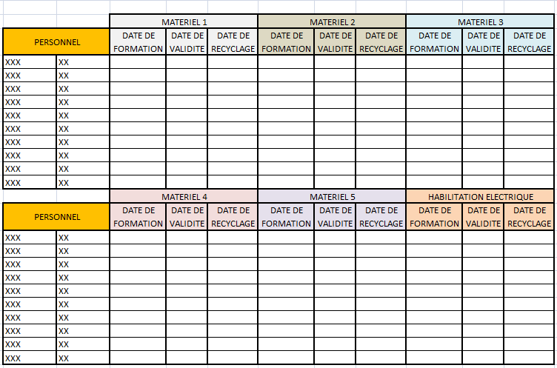

# ANNEXE 2

|  |  |  |
| --- | --- | --- |
|  | **FICHE DE POSTE** | **×××××××××××** |
| **PAGE : 1/1** |
| **TECHNICIEN BIOMEDICAL HOSPITALIERE** | | |
| • Rattachement fonctionnel : Atelier Biomédical  • Rattachement hiérarchique : Service Biomédical  • Service : Technique  • Suppléance : XXXXXX | | |

**MISSION :**



**TACHE :**



**AUTONOMIE / RESPONSABILITE :**



**EXPERIENCES REQUISES :**



**QUALITES PERSONNELLES :**



|  |  |
| --- | --- |
| **Le supérieur hiérarchique : XXXXXX**  **Date : Visa :** | **Le salarié : XXXXXXXXXXX**  **Date : Visa :** |

# ANNEXE 3



# ANNEXE 4

Entreprise:

Fiche d'intervention

*N° BON :* **Date réception:**

**N° CBM:**

**Désignation :**

**Nomenclature :**

**Fournisseur :**

**N° série :**

**Date réception (livraison) :**

**Affectation :**

**Type maintenance :**

**Intervention extérieure** **Intervention interne**

**Contrat de maintenance :** **Technicien :**

**Observations :** **Travail effectué :**

**Date envoi :**

**Date Retour :**

**Société de maintenance :**

**TEL :**

**FAX :**

**Coût :**

**Temps :** heures

**Date remise en service :**

**Prochaine maintenance :**

Page 1 sur 1

# ANNEXE 5

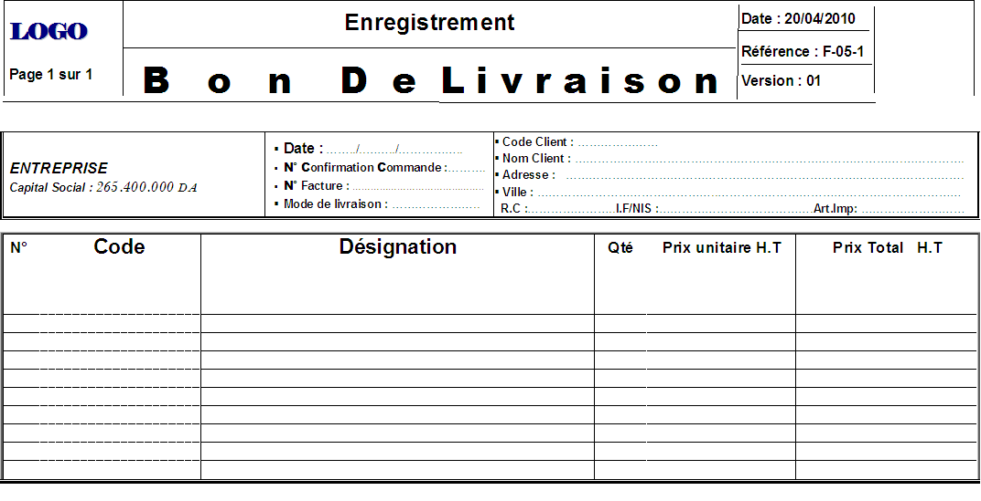

# ANNEXE 6

# 

# ANNEXE 7



1/5



2/5



3/5



4/5



5/5

# ANNEXE 8



# ANNEXE 9



# ANNEXE 10

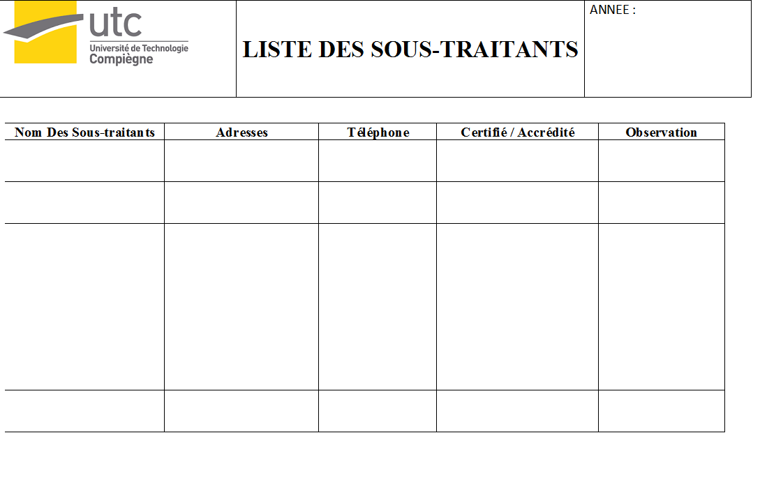

# ANNEXE 11

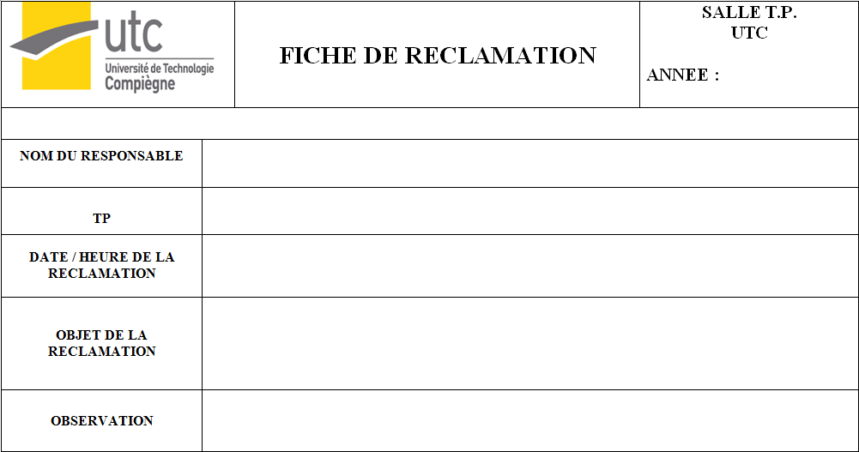



**RESUME:**

Notre projet d’intégration à pour objectif de créer un banc de contrôle qualité conforme avec la norme ISO 17025 au sein de la salle de travaux pratique à l’université de technologie du Compiègne. La norme ISO 17025 est une norme d’exigences générales concernant la compétence des laboratoires d'étalonnages et d'essais. En premier lieux on a présenté et étudié la norme, ensuite adapté les exigences de management et techniques en trois différent processus (processus de pilotage et d’organisation / processus de réalisation / processus de qualité), et enfin on a mis en application celle-ci dans le cadre d’un TP de sécurité électrique.

**ABSTRACT:**

Our aim at integration project to create a quality control station complies with ISO 17025 in the work area of practice in Compiegne University of Technology. ISO 17025 is a standard for general requirements for the competence of testing and calibration laboratories testing. In prime locations were presented and studied the norm, then adapted the management and technical requirements in three different processes (management processes and organization / realization process / quality processes), and finally implemented celle- into the framework of a construction of electric safety.